**Домашнее задание № 1**

1. Задание

1.1

Дан полином

$\left(x−1\right)⋅\left(x−2\right)…\left(x−20\right)=x^{20}−210⋅x^{19}+…\left(1\right)$

корни которого $x_{1}=1,x_{2}=2,…,x_{20}=20$.

Найти нули полинома

$x^{20}−\left(210+{10}^{−7}\right)⋅x^{19}+…$

1.2

Пусть $x_{0}=25,66$.

Вычислить $sin\left(x_{0}\right)$ по формуле Тейлора с погрешностью .

2. Алгоритм выполнения задания

2.1

Найдём все коэффициенты при полиноме $\left(1\right)$ и отнимем от второго коэффициенты заданную погрешность ${10}^{−7}$.

Найдём корни данного многочлена с помощью встроенной функцией в Matlab и изобразим полученное решение на комплексной плоскости.

2.2

Синус раскладывается в соответствующий ряд Тейлора

$sin\left(x\right)=x−\frac{x^{3}}{3!}+\frac{x^{5}}{5!}−…=\sum_{n}^{∞}{{\left(−1\right)}^{n}}\frac{x^{2n+1}}{\left(2n+1\right)!}$

Будем продолжать вычисления пока члены ряда не станут меньше выбранное погрешности $∂$.

3.Код программы

3.1

|  |
| --- |
| r1 = [1; 2.0; 3.0; 4.0; 5.0; 6.0; 7.0; 8.0; 9.0; 10.0; 11.0; 12.0; 13.0; 14.0; 15.0; 16.0; 17.0; 18.0; 19.0; 20.0];  d = poly(r1);  d(0) = d(0) - 0.0000001;  r = roots(d);  for i=1:length(r)  plot(real(r(i)), imag(r(i)), 'or', 'linewidth', 2); hold on;  end  title('Комплексная плоскость'); xlabel('Re(z)'); ylabel('Im(z)'); |

3.2

|  |
| --- |
| from math import fabs  x = 25.66  eps = 10**(-8)  a = x  res = a  k = 0  x_ = x  fac = 1  while (fabs(a) >= eps):  k += 1  x_ = x_ * x * x  fac = fac * (2 * k) * (2 * k + 1)  sign = -1 if k % 2 == 1 else 1    a = sign * (x_ / fac)  res = res + a  print(res) |

5. Результаты и вывод

5.1

Было полученное решение полинома и нарисовано на комплексной плоскости.

Как видно из графика, представленного ниже, если коэффициенты полинома $\left(1\right)$ 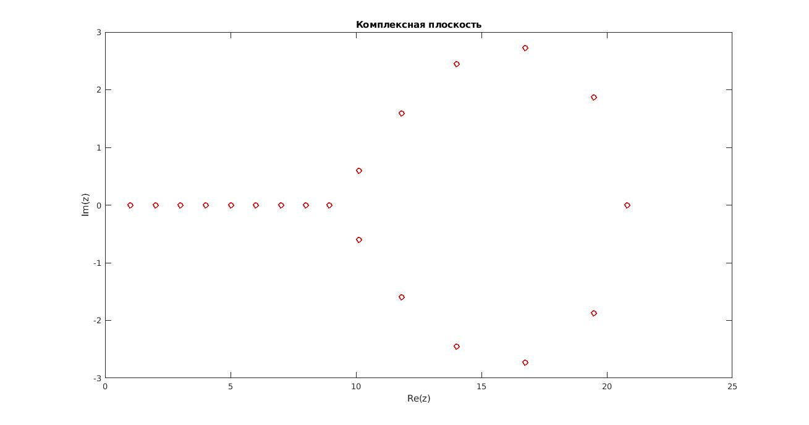вычисленные с погрешностью ${10}^{−7}$, то часть корней полинома $\left(1\right)$ теряется .

5.2

Было вычислено $sin\left(25,66\right)=0.5031684029846583$ с использованием ряда Тейлора.

Встроенная функция синуса $sin\left(25,66\right)=0.5031662932746275$. Погрешность вычисления порядка ${10}^{−6}$